
Tecnologías para el Desarrollo de Aplicaciones Web

Unidad Profesional Interdisciplinaria de Ingeniería Campus Tlaxcala.

Inteligencia Artificial.

Profesor:

Rojas Hernández Jesús

Presenta:

Enrique Ramírez Peréz
Roberto Misael Reyes Cruz.

Trabajo:

Tarea 8 Ajax
Calificación:

Se ocupan los siguientes documentos
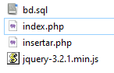
Se creo la bd

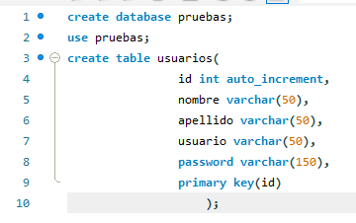
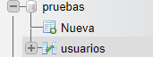
Se obtiene el formulario en php. Colocando los datos
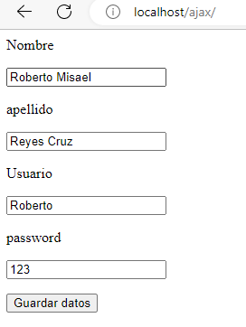

Se da clic en “Guardar los datos”

Se añade a la bd creada

